DECLARAÇÃO DE TRANSFERÊNCIA DE DIREITOS AUTORAIS

Os autores abaixo assinados do manuscrito intitulado
“ASSIDUIDADE A PROGRAMAS DE ATIVIDADE FÍSICA OFERECIDAS POR UNIDADES BÁSICAS DE SAÚDE: O DISCURSO DE PARTICIPANTES MUITO E POUCO ASSÍDUOS.”
transferem os direitos autorais do presente artigo à Revista Brasileira de Atividade Física e Saúde.

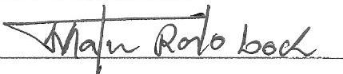
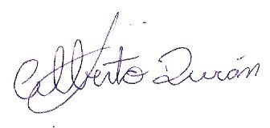

Londrina, PR, 02 de março de 2015

